

zve děti i dospělé na

vánoční slavnost s divadelní hrou dětí
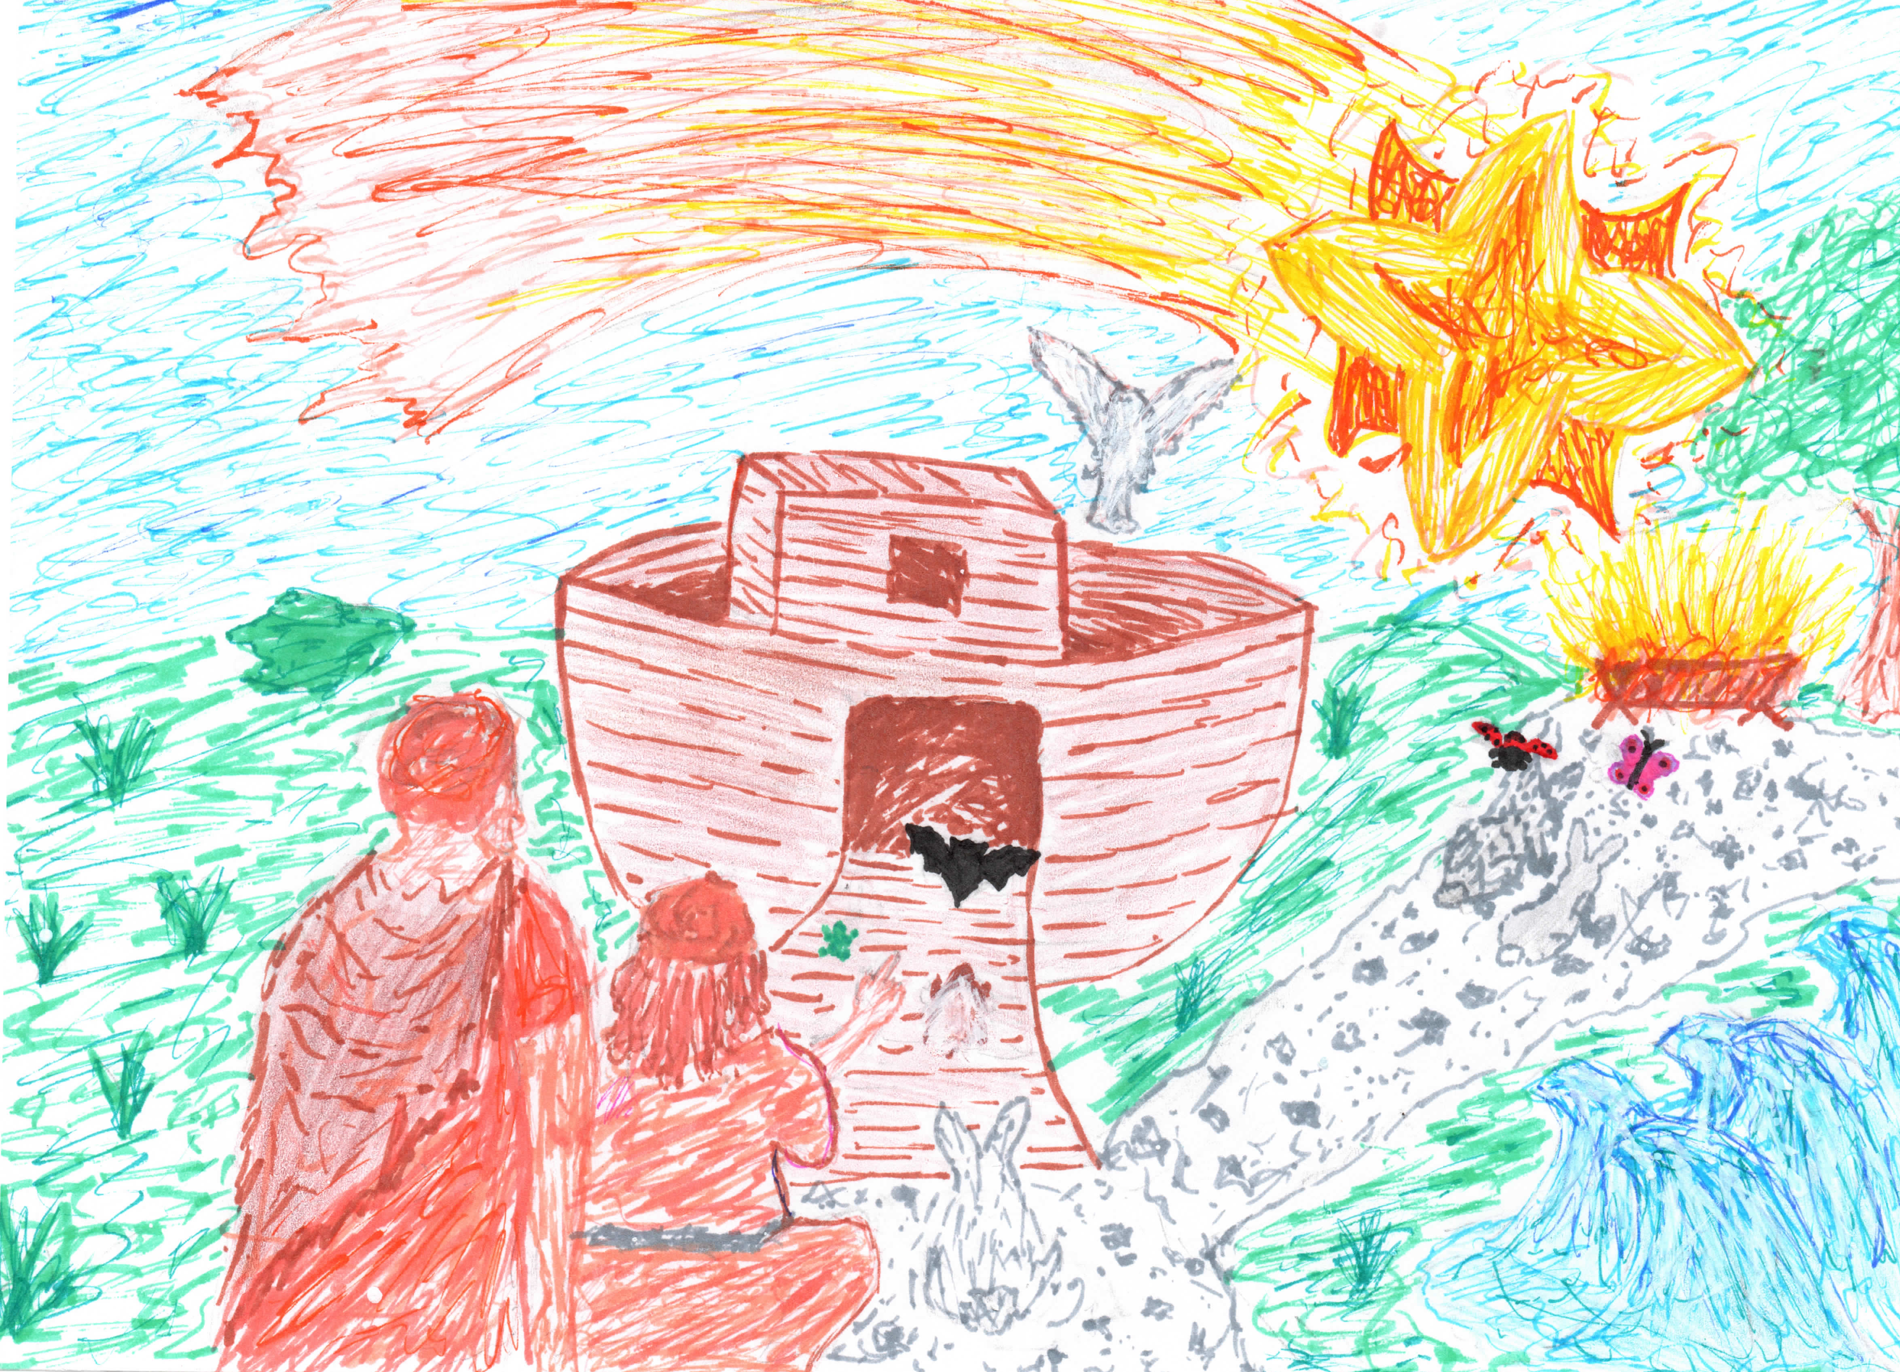
Boží plán na záchranu světa číslo...
v neděli 22. prosince 2024 od 10:15
v Evangelickém kostele
(Pardubická 324, Chrudim)

